
JEC7电化学
VOCs气体模组传感器
使用说明

JEC7-VOCs-50
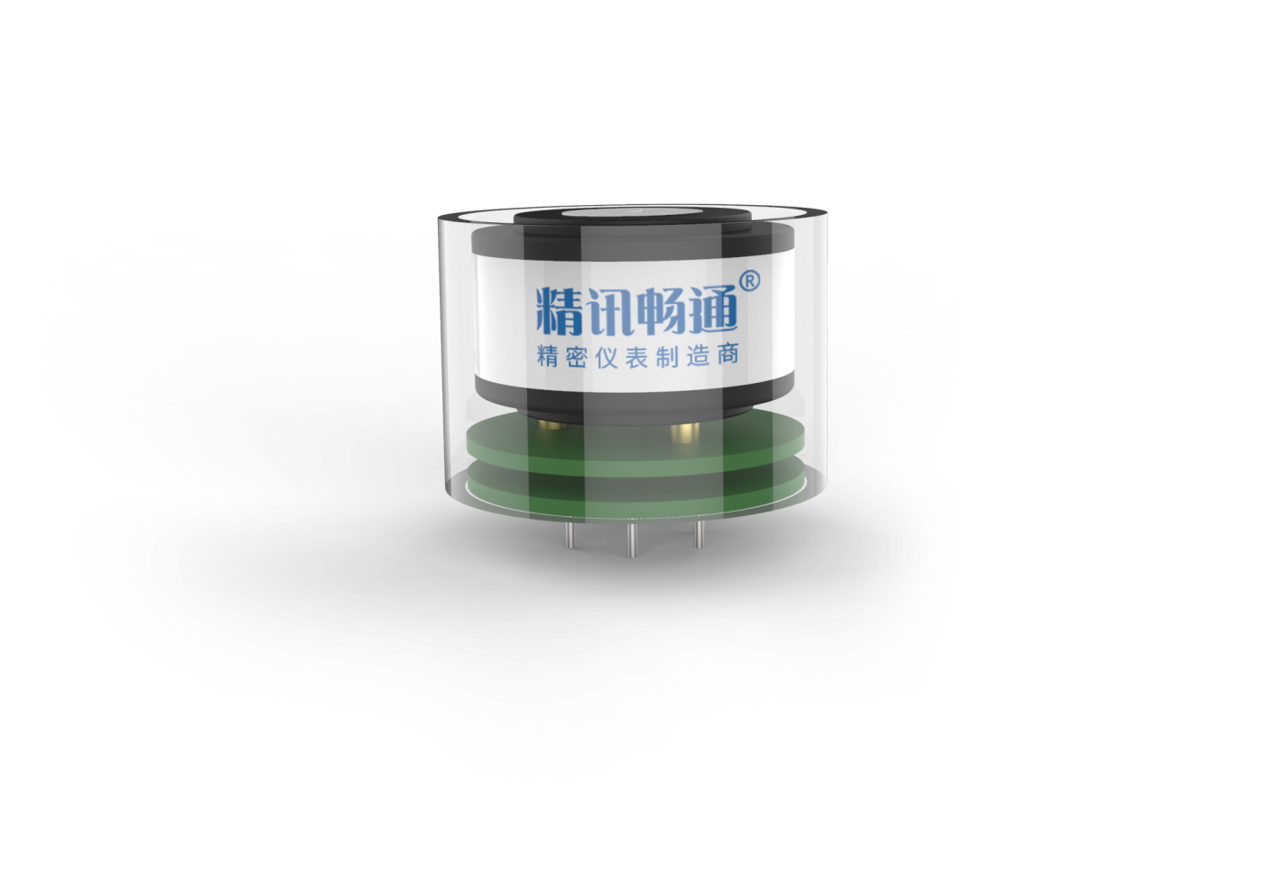

声明
本说明书版权属威海精讯畅通电子科技有限公司（以下称本公司）所有，未经书面许可，本说明书任何部分不得复制、翻译、存储于数据库或检索系统内，也不可以电子、翻拍、录音等任何手段进行传播。
感谢您使用精讯畅通科技的系列产品。为使您更好地使用本公司产品，减少因使用不当造成的产品故障，使用前请务必仔细阅读本说明书并按照所建议的使用方法进行使用。如果您不依照本说明书使用或擅自去除、拆解、更换传感器内部组件，本公司不承担由此造成的任何损失。
您所购买产品的颜色、款式及尺寸以实物为准。

本公司秉承科技进步的理念，不断致力于产品改进和技术创新。因此，本公司保留任何产品改进而不预先通知的权力。使用本说明书时，请确认其属于有效版本。同时，本公司鼓励使用者根据其使用情况，探讨本产品更优化的使用方法。
请妥善保管本说明书，以便在您日后需要时能及时查阅并获得帮助。

威海精讯畅通电子科技有限公司

- 产品简介
1.1 产品概述

JEC7系列模组内置高精度电化学传感器，将成熟的电化学检测技术与精良的电路设计紧密结合，设计制造出的通用型气体模组。与传统的三电极型电化学传感器相比，其最大的变化在于增加其反应面积、多孔柔性基底和毛细孔结构的作用面积，因而敏度明显提高,稳定性增强，重复性也得到了显著提升。
传感器内部带有高精度放大、去噪声处理、温度补偿处理，同时出厂前每个传感器都经过标准气体标定处理，保证客户拿到手的传感器模组直接输出可用和准确的气体浓度信息。

1.2 产品特点

- JEC7系列模组的检测限更低。
- 在量程、灵敏度、分辨率方面的性能，均超过市面上主流竞品的平均水平。
- 出厂已标定，无需二次标定，直接使用。
- 体积小，易安装。
- 高性能芯片，突破性制程工艺，产品性能提升2.77-3.1倍。
- 使用寿命比传统的三电极型气体模组更长。
- 支持包括数字量和模拟量在内的多种接口。

1.3 产品参数

参数 | 技术指标
检测气体 | VOCs
测量范围 | 0-50ppm
分辨率 | 0.001ppm
响应时间 | 一般小于15秒
检测原理 | 电化学
波特率 | 2400/4800/9600
通讯方式 | TTL/Modbus RTU
供电方式 | 5V±2%
耗电 | ≤0.2W
运行温度 | -10至50℃
工作湿度环境 | 0-95%RH(无凝结)

1.4 引脚说明

下图（表）是模组的引脚说明，如图（表）所示：
序号 | 定义
1 | VO
2 | VCC
3 | GND
4 | 485A/RXD
5 | 485B/TXD

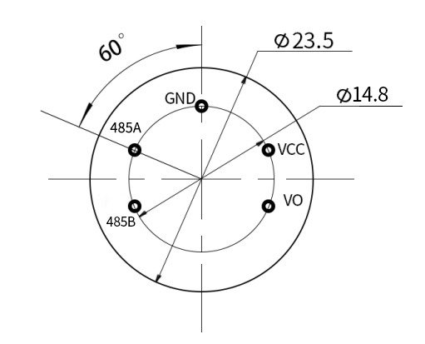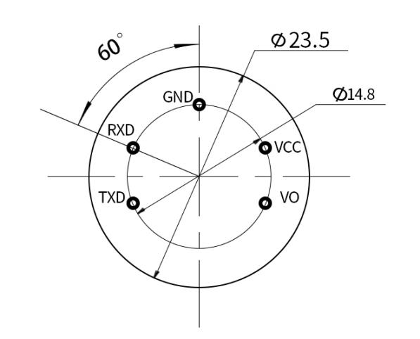
485通讯引脚图 TTL通讯引脚图

1.5 产品结构尺寸

下图是模组的结构尺寸图，根据尺寸合理进行安装使用，如图所示：
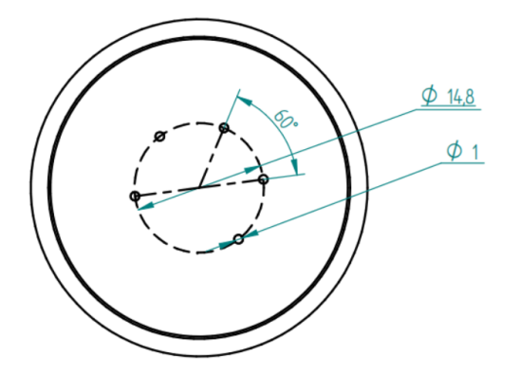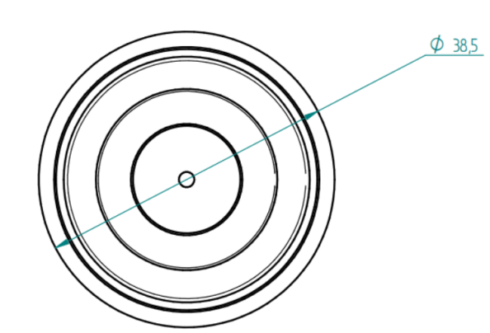
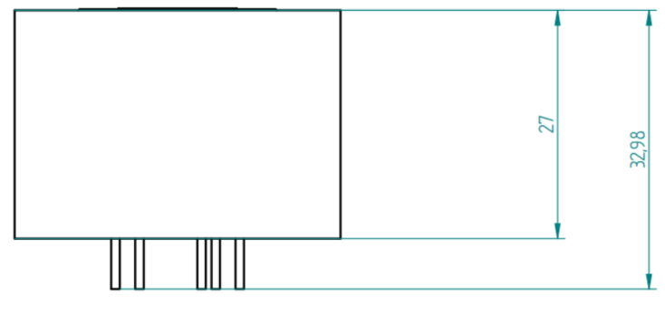

1.5 产品外观尺寸
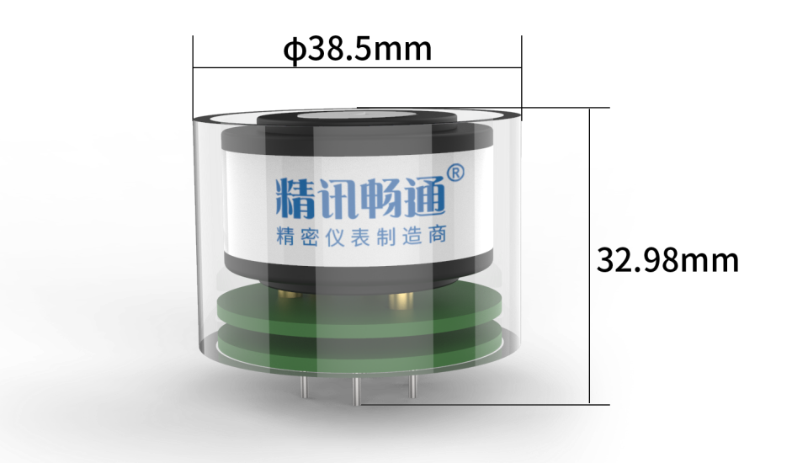
- 通讯协议
我司研发的模组通讯分为TTL和Modbus RTU两种通讯方式。其中，模组有两种工作方式，分别为主动上报模式和问询模式，默认工作模式为主动上报模式；如需改成问询模式，需要输入如下问询指令：
发送: FF 01 03 02 00 00 00 00 05可以切换为问询模式
发送: FF 01 03 01 00 00 00 00 04可以切换为主动上报模式
其中通讯模式0x01代表主动上报，0x02代表问询式

2.1 TTL通讯方式
2.1.1 通讯基本参数

参数 | 内容
编码 | 8 位二进制
数据位 | 8位
奇偶校验位 | 无
停止位 | 1位
错误校准 | CRC冗长循环码
波特率 | 2400bps/4800bps/9600 bps 可设,  出厂默认为 9600bps
编码 | 8 位二进制

2.1.2 通讯命令

（1）主动上报模式-07
接受（RX）
起始位 | 地址 | 命令字 | 分辨率位 | 气体浓度 |  | -- | -- | -- | 校验和
0xFF | 0x01 | 0X07 | 0x03 | 高字节 | 低字节 | 0 | 0 | 0 | 0x4B

其中分辨率代表小数点位数：如下表所示
分辨率位 | 分辨率系数
0x00 | 1
0x01 | 0.1
0x02 | 0.01
0x03 | 0.001
其中气体浓度值=(气体浓度高位*256+气体浓度低位)*分辨率系数。
例如：读出的通讯字节为 FF 01 07 03 01 35 00 00 00 4B
其中气体浓度值读出来为0x01 0x35，转换为10进制为1和53；分辨率位位0x03，查表分辨率系数位0.001，则计算：
气体浓度=（1*256+53）*0.001=0.309 ppm

（2）问询模式-07
发送（TX）
起始位 | 地址 | 命令字 | -- | -- | -- | -- | -- | 校验和
0xFF | 0x01 | 0x07 | 0 | 0 | 0 | 0 | 0 | 0x07
实例发送: FF 01 07 00 00 00 00 00 07问询一次数值
接受（RX）
起始位 | 地址 | 命令字 | 分辨率位 | 传感器浓度 |  | -- | -- | -- | 校验和
0xFF | 0x01 | 0x07 | 0x03 | 高字节 | 低字节 | 0 | 0 | 0 | 0x4B
例如：读出的通讯字节为 FF 01 07 03 01 35 00 00 00 4B
代表气体浓度=（1*256+53）*0.001=0.309 ppm （具体含义见前文）

2.2 Modbus RTU通讯方式
2.2.1 通讯基本参数

参数 | 内容
编码 | 8 位二进制
数据位 | 8位
奇偶校验位 | 无
停止位 | 1位
错误校准 | CRC冗长循环码
波特率 | 2400bps/4800bps/9600 bps 可设,出厂默认为 9600bps
编码 | 8 位二进制

2.2.2 数据帧格式定义

采用 Modbus-RTU 通询规约，格式如下：
初始结构>=4字节的时间
地址码= 1字节
功能码= 1字节
数据区= N字节
错误校验= 16位 CRC 码
结束结构>=4字节的时间
地址码：为变送器的地址，在通询网络中是唯一的（出厂默认0x01）。
功能码：主机所发指令功能提示，本变送器只用到功能码 0x03（读取存器数据）。
数据区：数据区是具体通询数区，注意 16bits 数据高字节在前
CRC 码：二字节的校验码。
问询帧
地址码 | 功能码 | 寄存器起始地址 | 寄存器长度 | 校验码低位 | 校验码高位
1字节 | 1字节 | 2字节 | 2字节 | 1字节 | 1字节

应答帧
地址码 | 功能码 | 有效字节数 | 数据一区 | 第二数据区 | 第N数据区
1字节 | 1字节 | 1字节 | 2字节 | 2字节 | 2字节

2.2.3 寄存器地址

寄存器地址 | PLC组态地址 | 内容 | 操作
0006H | 40007 | 气体浓度（单位0.001ppm） | 只读
0100H | 40101 | 设备地址(0-252) | 读写
0101H | 40102 | 波特率(2400/4800/9600) | 读写

2.2.4 通讯协议示例以及解释

读取设备地址0x01的气体值
问询帧
地址码 | 功能码 | 起始地址 | 数据长度 | 校验码低位 | 校验码高位
0x01 | 0x03 | 0x00,0x06 | 0x00,0x01 | 0x64 | 0x0B
应答帧
地址码 | 功能码 | 有效字节数 | 气体浓度值 | 校验码低位 | 校验码高位
0x01 | 0x03 | 0x02 | 0x01,0x00 | 0xB9 | 0xD4

气体浓度:
0x01 0x00（16进制）=256（10进制）=>气体浓度=0.256ppm

- 附录
3.1 使用须知

（1）禁止插拔模组上的传感器,错误的使用方式会造成不可逆损坏。
（2）禁止直接焊接模组的插针，可对插针的管座进行焊接。
（3）模组避免接触有机溶剂（包括硅胶及其它胶粘剂）、涂料、药剂、油类。
（4）切勿通过超量程高浓度气体，会造成不可逆损坏。
（5）模组不可经受撞击或震动。
（6）模组初次上电使用需预热 3 分钟以上。
（7）请勿将该模组应用于涉及人身安全的系统中。
（8）请勿将模组安装在强空气对流环境下使用。
（9）以上所有性能规格都是在环境条件：温度20℃，相对湿度50%，一个大气压（100kPa）下测得。
（10）该模组有可能对其他气体有响应。

3.2 质保和售后

质保条款遵循威海精讯畅通电子科技有限公司传感器售后条款，对于传感器主机电路部分质保两年，气敏类探头质保一年，配件（外壳/插头/线缆等）质保三个月。

